2y BI Opsamlingsprøve på essensen af 1.g pensum 14. august 2024
Individuel skriftlig prøve uden andre hjælpemidler end skriveredskaber. Der er 33 opgaver i alt på to sider.
Begynd fra en ende af og svar kort på så mange opgaver som muligt. Er der noget, du har glemt eller ikke lige kan formulere/forklare, så hop videre til næste opgave. Sæt en ring om de opgaver, du sprang over – måske kan du nå at vende tilbage senere…

Øverst på svararkene skriver du navn og klasse samt sidetal. Angiv opgavenumre med tal: 1-1, 1-3, 2-4 osv.
_______________________________________________________________________________________

Forløb 1 Celler – liv på Jorden
- Hvad kendetegner liv?
- Hvad vil det sige, at en celle er eukaryot?
- Hvad giver endosymbiont-teorien en forklaring på?
- I hvilket organel laver den eukaryote celle ATP?
- Beskriv hovedtrækkene i reaktionen, der danner ATP.
- Hvorfor laver cellen ATP?
- Hvilke strukturer i en plantecelle kan man se med et lysmikroskop?
- Hvad går Liebigs minimumslov ud på?
- Nævn mindst tre begrænsende faktorer for bakteriel vækst.
- Hvad kaldes det, når bakterier deler sig?
- Hvilken proces ønskede vi at iagttage i forsøget ”Alien Egg”, og lykkedes det?

Forløb 2 Hvad kan viden om DNA bruges til?
- Hvad kaldes de fire byggesten, som DNA-molekyler er sat sammen af?
- Hvad vil det sige, at DNA er et informationsbærende molekyle? (Hvad skal DNA bruges til?)
- Hvilken proces finder altid sted, før en eukaryot celle skal dele sig? (gælder både mitose og meiose)
- Hvor mange par kromosomer har mennesket i en kropscelle?
- Hvor mange kromosomer har mennesket i en kønscelle?
- Er en sædcelle haploid eller diploid? Begrund dit svar.
- Hvilken fordel har komodovaran-hunner, som laver jomfrufødsel (partenogenese)?
- Hvis rødt hår skyldes en recessiv allel, mens brunt hår skyldes en dominant allel på et autosom, kan to rødhårede så få et barn med brunt hår? Lav et krydsningsskema og argumenter for dit svar.
- Hvis blå øjne skyldes en recessiv allel, mens brune øjne skyldes en dominant allel på et autosom, kan en blåøjet person så få et blåøjet barn, hvis partneren har brune øjne? Lav et krydsningsskema og argumenter for dit svar.
- Må man transfundere (give) blod fra en donor med blodtypen A Rh+ til en patient med blodtypen O Rh-? Begrund dit svar og brug ordet antistof mindst én gang i svaret.
- Vi lavede en øvelse, hvor vi skulle smage på et lille stykke papir imprægneret med den kemiske forbindelse PhenylThioCarbamid (PTC), som smager bittert. Hvad var resultatet af øvelsen?

Forløb 3 Blomsterne og bierne
- Nævn en fordel ved ukønnet formering.
- Nævn en fordel ved kønnet formering.
- Set fra en jordbærplantes synsvinkel, hvad skal bier så gøre godt for?
- Set fra en (hun-)bis synsvinkel, hvad skal jordbærplanter så gøre godt for?
- Hvilke kromosomer og hormoner har indflydelse på menneskets køn, dvs. hvad skal der til for at lave hhv. en mand (et han-menneske) og en kvinde (et hun-menneske)?
- Hos hvilket af menneskets to biologiske køn er niveauet af det specifikke kønshormon relativt konstant fra alderen 20-40 år?
- Hos hvilket af menneskets to biologiske køn optræder hormonet progesteron, og hvad skal det bruges til?
- Hvorfor får kvinder menstruation cirka 1 gang om måneden i den reproduktive alder (ca. 15-45 år)?
- Nævn én form for fysisk prævention og to former for kemisk prævention.
- På baggrund af det, du har lært, hvilken præventionsform er så den bedste, og hvorfor?
- Hvad er det sværeste ved at dyrke chiliplanter derhjemme?

_______________________________________________________________________________________

Læs og løs den stillede opgave!
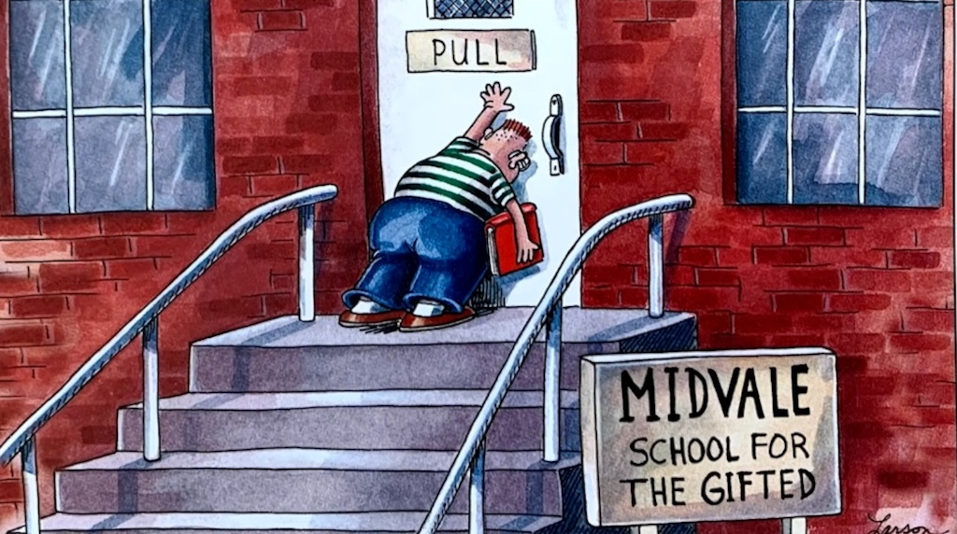
SKOLE FOR BEGAVEDE
TRÆK
Tegnet af Gary Larson – en fantastisk idérig mand med en fed form for humor og en stor viden om biologi…

